Nama : Abdul Hamid Nugroho  
NIM : 16.12.9456  
Kelas : 16-S1SI-08

Anggota Kelompok : (Kelompok 7)

- Abdul Hamid Nugroho (16.12.9456)  
- Afrizal Khoirun Najib (16.12.9459)  
- Galang Cahya Pangestu (16.12.9472)  
- Dani Saputra (16.12.9500)  
- Pendi Satria Ardika (16.12.9501)

Toko Batik kita adalah badan usaha yang menjual Batik dan kain. Toko ini memiliki 1 Kepala Toko (Owner) dan mempunyai 5 karyawan yang mana 1 orang menjadi Kasir. Toko ini melayani penjualan lebih dari 200 transaksi setiap harinya.

Karyawan (kasir) bertugas melakukan pendataan, mencatat transaksi, serta melayani pelanggan, sedangkan Kepala Toko Bertugas mengambil keputusan yang berhubungan dengan bisnis usaha seperti menyusun laporan laba/rugi dll.

Aplikasi yang dibuat nantinya akan dapat di akses oleh karyawan dan kepala toko, dimana Kepala Toko dapat mengakses semua fitur di aplikasi, sedangkan karyawan dapat mengakses semua tetapi tidak bisa mengakses menu Laporan dan menu/form Karyawan.

**Usecase Diagram**

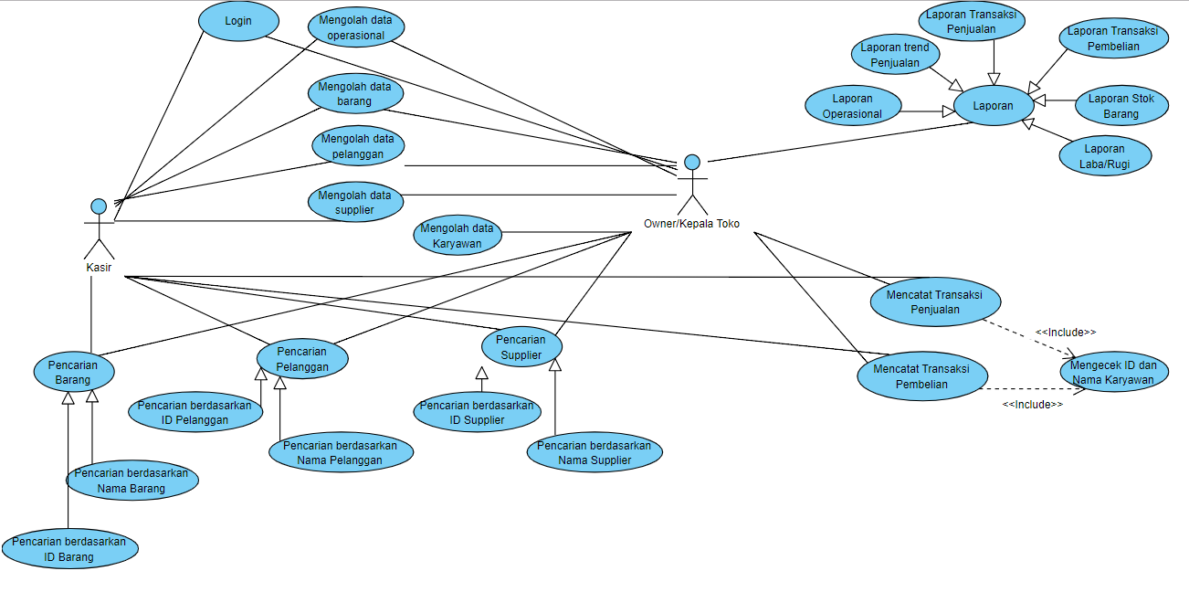

**Deskripsi Usecase**

**1**. Owner dan Kasir bisa melakukan Pencarian Pelanggan dimana case ini akan dibagi lagi menjadi 2 yaitu Pencarian Berdasarkan ID Pelanggan, dan Pencarian Berdasarkan Nama Pelanggan.

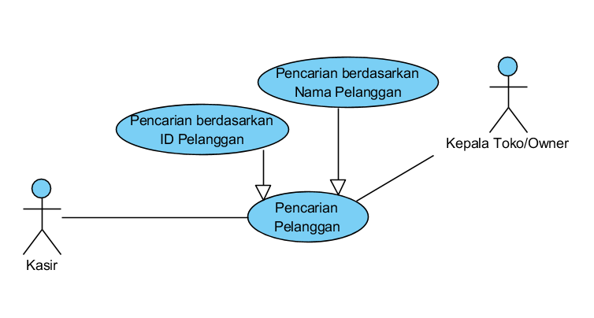

|  |  |  |  |
| --- | --- | --- | --- |
| Nama Use Case | : | Pencarian berdasarkan ID Pelanggan | |
| Actor | : | Kasir, Kepala Toko | |
| Deskripsi | : | Use case ini digunakan untuk menjelaskan alur dari pencarian pelanggan berdasarkan ID Pelanggan. | |
| Pre Condition | : | Form Pencarian telah terbuka. | |
| Post Condition | : | Menampilkan data pelanggan berdasarkan ID Pelanggan yang dicari | |
| Aksi Aktor | | | **Reaksi Sistem** |
| 1. Aktor memasukkan ID Pelanggan yang ingin dicari | | |  |
|  | | | 2. Sistem akan secara otomatis menampilkan pelanggan berdasarkan keyword ID Pelanggan. |
|  | | | 3. Jika pelanggan tidak ditemukan, maka sistem akan menampilkan table/data yang kosong. |

|  |  |  |  |
| --- | --- | --- | --- |
| Nama Use Case | : | Pencarian berdasarkan Nama Pelanggan | |
| Actor | : | Kasir, Kepala Toko | |
| Deskripsi | : | Use case ini digunakan untuk menjelaskan alur dari pencarian pelanggan berdasarkan Nama Pelanggan. | |
| Pre Condition | : | Form Pencarian telah terbuka. | |
| Post Condition | : | Menampilkan data pelanggan berdasarkan Nama Pelanggan yang dicari | |
| Aksi Aktor | | | **Reaksi Sistem** |
| 1. Aktor memasukkan Nama Pelanggan yang ingin dicari | | |  |
|  | | | 2. Sistem akan secara otomatis menampilkan pelanggan berdasarkan keyword Nama Pelanggan. |
|  | | | 3. Jika pelanggan tidak ditemukan, maka sistem akan menampilkan table/data yang kosong. |

**2**. Kasir dan Kepala toko/Owner dapat Mengolah Data Pelanggan, dimana kasir dan kepala toko bisa manambah data pelanggan, mengubah data pelanggan, dan menghapus data pelanggan.

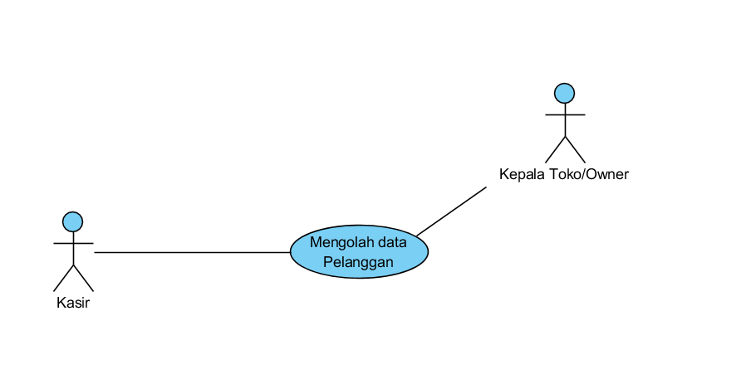

|  |  |  |  |
| --- | --- | --- | --- |
| Nama Use Case | : | Mengolah data pelanggan | |
| Actor | : | Kasir, Kepala Toko | |
| Deskripsi | : | Use case ini digunakan untuk menjelaskan alur dari pendaftaran dan pengolahan pelanggan. | |
| Pre Condition | : | Form Pengolahan data pelanggan telah terbuka. | |
| Post Condition | : | Data anggota tersimpan di table pelanggan | |
| Aksi Aktor | | | **Reaksi Sistem** |
| 1. Aktor mengisikan data pelanggan yang ingin ditambahkan. | | |  |
| 2. Klik tombol TAMBAH | | |  |
|  | | | 3. Sistem akan melakukan pengecekan data yang diisikan sudah sesuai/lengkap atau belum. |
|  | | | 4. Jika ada yang belum diisi, maka sistem akan menampilkan PESAN “Data belum lengkap, Pastikan ID Pelanggan dan semua form terisi” |
|  | | | 5. Jika data yang diisikan telah sesuai, maka data pelanggan akan tersimpan di table pelanggan dan sistem akan menampilkan PESAN “Data berhasil di Input”. |
| Alternatif : - update data pelanggan | | |  |
| Aksi Aktor | | | **Reaksi Sistem** |
| 1. Aktor memilih data pelanggan yang akan diubah dan melakukan perubahan pada data. | | |  |
| 2. Klik tombol Update | | |  |
|  | | | 3. Sistem akan melakukan pengecekan data yang diubah apakah sudah sesuai atau belum. |
|  | | | 4. Jika ada yang belum diisi, maka sistem akan menampilkan PESAN “Data belum lengkap, Pastikan ID Pelanggan dan semua form terisi” |
|  | | | 5. Jika data yang diisikan telah sesuai, maka data pelanggan akan berubah dan tersimpan di table pelanggan dan sistem akan menampilkan PESAN “Data berhasil di edit”. |
| Alternatif : - hapus data pelanggan | | |  |
| Aksi Aktor | | | **Reaksi Sistem** |
| 1. Aktor memilih data pelanggan yang akan dihapus | | |  |
| 2. Klik tombol Hapus | | |  |
|  | | | 3. sistem akan menampilkan PESAN “Data Akan Dihapus ? |
| 4. Aktor klik button YA | | |  |
|  | | | 5. Sistem akan menampilkan PESAN “Data berhasil dihapus” dan data yang dihapus akan hilang dari table pelanggan. |

**3**. Kasir dan Kepala toko/Owner dapat Mengolah Data Operasional, dimana kasir dan kepala toko bisa manambah data operasional, mengubah data operasional, dan menghapus data operasional.

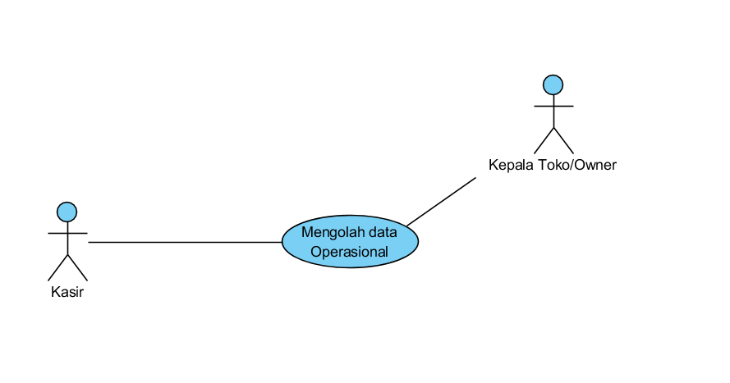

|  |  |  |  |
| --- | --- | --- | --- |
| Nama Use Case | : | Mengolah data Operasional | |
| Actor | : | Kasir, Kepala Toko | |
| Deskripsi | : | Use case ini digunakan untuk menjelaskan alur dari pendaftaran dan pengolahan data operasional. | |
| Pre Condition | : | Form Pengolahan data operasional telah terbuka. | |
| Post Condition | : | Data anggota tersimpan di table operasional | |
| Aksi Aktor | | | **Reaksi Sistem** |
| 1. Aktor mengisikan data operasional yang ingin ditambahkan. | | |  |
| 2. Klik tombol TAMBAH | | |  |
|  | | | 3. Sistem akan melakukan pengecekan data yang diisikan sudah sesuai/lengkap atau belum. |
|  | | | 4. Jika ada yang belum diisi, maka sistem akan menampilkan PESAN “Data belum lengkap, Pastikan ID Operasi dan semua form terisi” |
|  | | | 5. Jika data yang diisikan telah sesuai, maka data operasional akan tersimpan di table operasional dan sistem akan menampilkan PESAN “Data berhasil di Input”. |
| Alternatif : - update data operasional | | |  |
| Aksi Aktor | | | **Reaksi Sistem** |
| 1. Aktor memilih data operasional yang akan diubah dan melakukan perubahan pada data. | | |  |
| 2. Klik tombol UPDATE | | |  |
|  | | | 3. Sistem akan melakukan pengecekan data yang diubah apakah sudah sesuai atau belum. |
|  | | | 4. Jika ada yang belum diisi, maka sistem akan menampilkan PESAN “Data belum lengkap, Pastikan ID Operasional dan semua form terisi” |
|  | | | 5. Jika data yang diisikan telah sesuai, maka data operasional akan berubah dan tersimpan di table operasional dan sistem akan menampilkan PESAN “Data berhasil di edit”. |
| Alternatif : - hapus data operasional | | |  |
| Aksi Aktor | | | **Reaksi Sistem** |
| 1. Aktor memilih data operasional yang akan dihapus | | |  |
| 2. Klik tombol HAPUS | | |  |
|  | | | 3. sistem akan menampilkan PESAN “Data Akan Dihapus ? |
| 4. Aktor klik button YA | | |  |
|  | | | 5. Sistem akan menampilkan PESAN “Data berhasil dihapus” dan data yang dihapus akan hilang dari table operasional. |